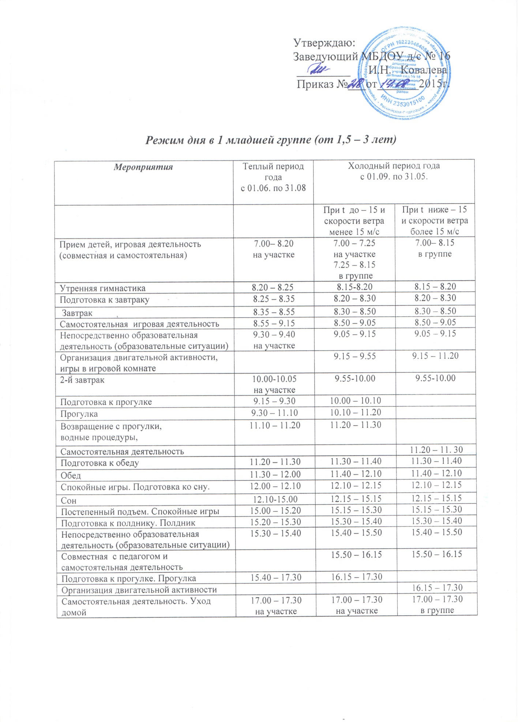
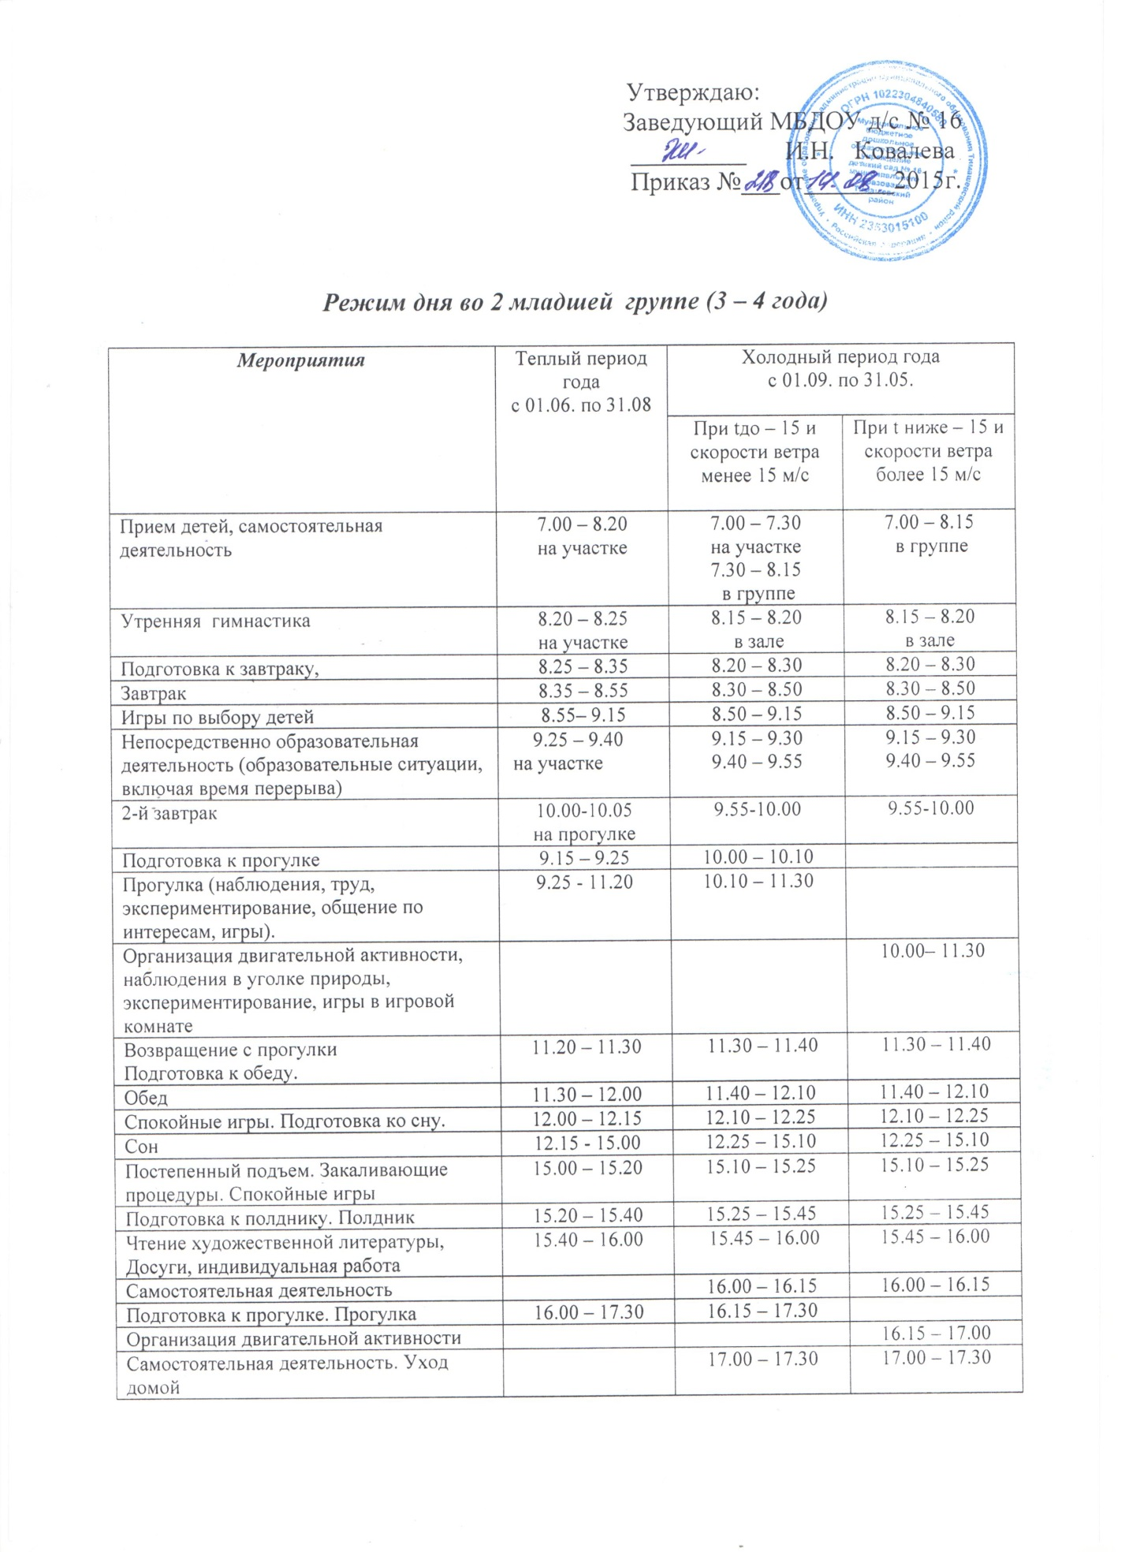
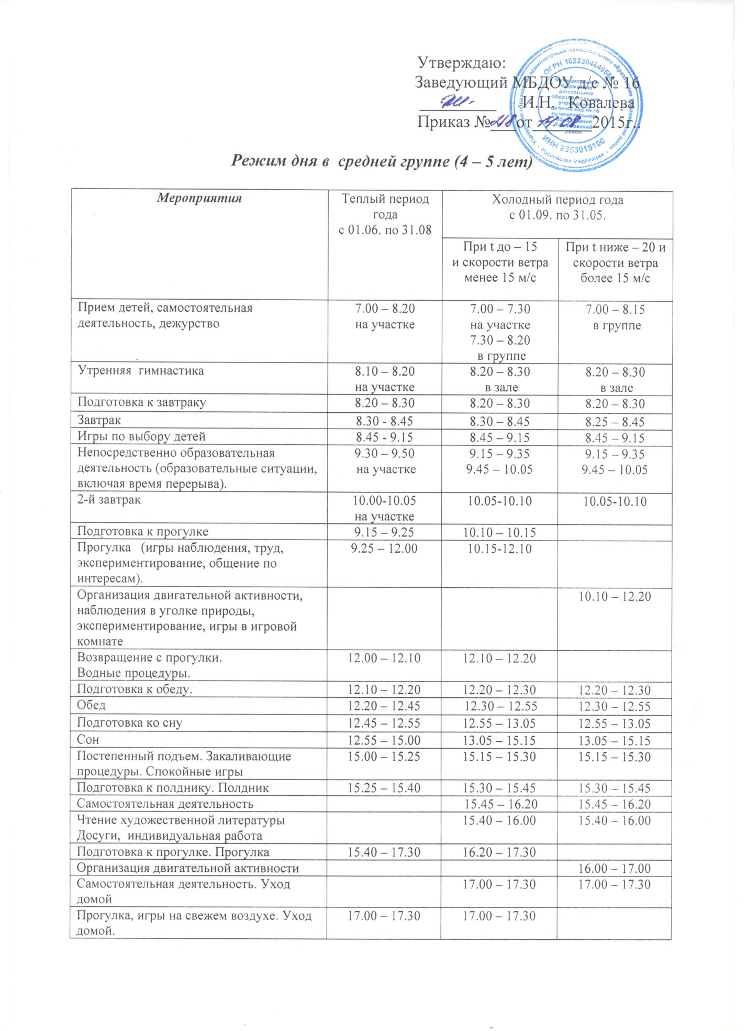

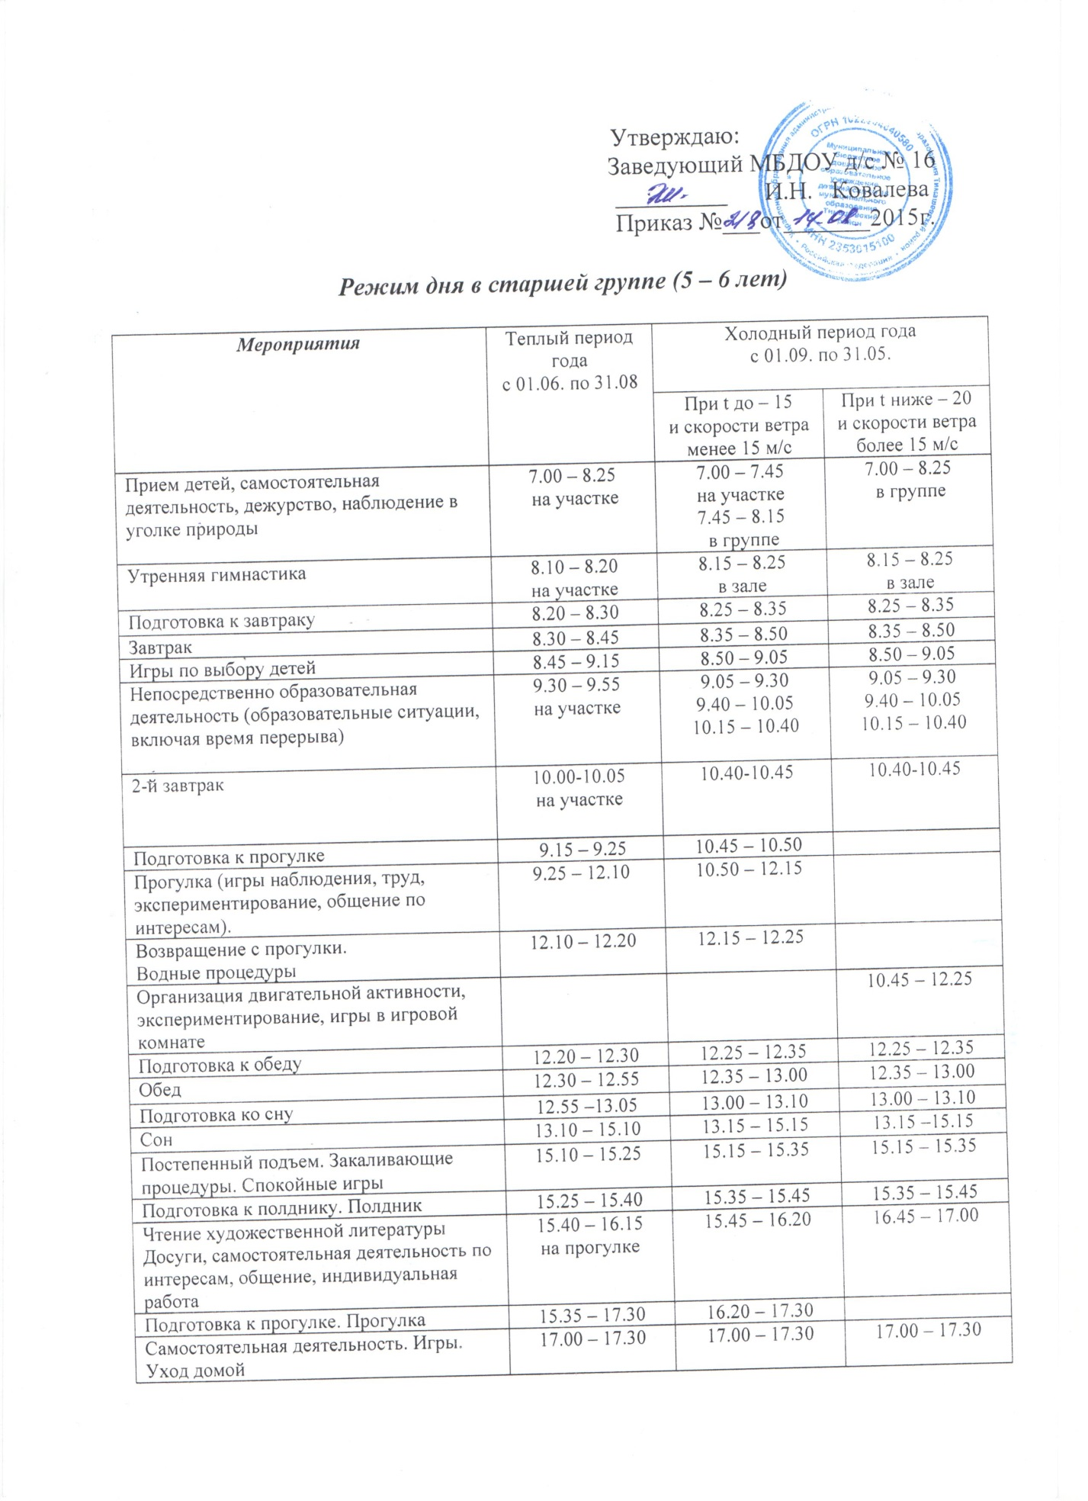

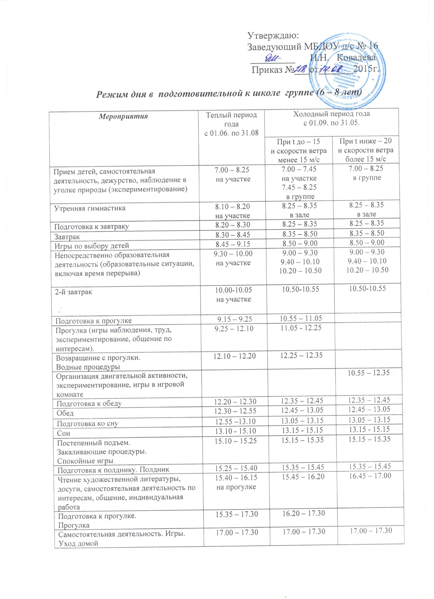

Группы кратковременного пребывания
(от 2-х до 3-х лет)
Мероприятия | Теплый период года  с 01.06. по 31.08 | Холодный период года  с 01.09. по 31.05.
 |  | При t до – 15 и скорости ветра менее 15 м/с | При t ниже – 15 и скорости ветра более 15 м/с
Прием детей, игровая деятельность (совместная и самостоятельная)  Самостоятельная игровая деятельность | 8.55 – 9.15  на участке | 8.50 – 9.05  в группе | 8.50 – 9.05  в группе
Непосредственно образовательная деятельность (образовательные ситуации) | 9.30 – 9.40  на участке | 9.05 – 9.15 | 9.05 – 9.15
Организация двигательной активности, игры в игровой комнате |  | 9.15 – 10.00 | 9.15 – 11.20
Подготовка к прогулке | 9.15 – 9.30 | 10.00 – 10.10
Прогулка | 9.30 – 11.10 | 10.10 – 11.20
Возвращение с прогулки,  водные процедуры, | 11.10 – 11.20 | 11.20 – 11.40
Самостоятельная деятельность  Индивидуальная работа  Уход детей домой | 11.20.-12.30 | 11.40-12.30 | 11.20 – 12. 30

(от 3-х до 5-ти лет)
Мероприятия | Теплый период года  с 01.06. по 31.08 | Холодный период года  с 01.09. по 31.05.
 |  | При t до – 15  и скорости ветра менее 15 м/с | При t ниже – 20 и скорости ветра более 15 м/с
Прием детей, самостоятельная деятельность.  Игры по выбору детей | 8.45 - 9.15  на участке | 8.45 – 9.15  в группе | 8.45 – 9.15  в группе
Непосредственно образовательная деятельность (образовательные ситуации, включая время перерыва). | 9.30 – 9.50  на участке | 9.15 – 9.35  9.45 – 10.05 | 9.15 – 9.35  9.45 – 10.05
Подготовка к прогулке | 9.15 – 9.25 | 10.05 – 10.15
Прогулка (игры наблюдения, труд, экспериментирование, общение по интересам). | 9.25 – 12.00 | 10.15-12.15
Организация двигательной активности, наблюдения в уголке природы, экспериментирование, игры в игровой комнате |  |  | 10.10 – 12.20
Возвращение с прогулки.  Водные процедуры. | 12.00 – 12.10 | 12.15 – 12.20
Самостоятельные игры  Индивидуальная работа  Уход детей домой | 12.10-12.30 | 12.20-12.30 | 12.20-12.30
Группа семейного воспитания
(от 2 мес. до 8 лет)
Мероприятия | Теплый период года  с 01.06. по 31.08 | Холодный период года  с 01.09. по 31.05.
 |  | При t до – 15  и скорости ветра менее 15 м/с | При t ниже – 20 и скорости ветра более 15 м/с
Прием детей, самостоятельная деятельность.  Игры по выбору детей | 8.00 – 8.20  на детской площадке | 8.45 – 9.15  в группе | 8.45 – 9.15  в группе
Утренняя гимнастика | 8.20-8.25  на детской площадке | 8.15-8.20 | 8.15-8.20
Подготовка к завтраку | 8.25-8.35  в группе | 8.20-8.30 | 8.20-8.30
Завтрак | 8.35-8.55 | 8.30-8.50 | 8.30-8.50
Посещение детьми детского сада | 8.55-9.10 | 8.50-9.05 | 8.50-9.05
Непосредственно образовательная деятельность (образовательные ситуации) по возрасту детей.  Организация двигательной активности, игровая деятельность | 9.10-9.55  на участке детского сада | 9.05-10.15 | 9.05-10.15
Возвращение детей из детского сада в семейную группу | 9.55-10.05 | 10.15-10.30 | 10.15-10.30
2-й завтрак | 10.05-10.10 | 10.30-10.35 | 10.30-10.35
Подготовка к прогулке. Прогулка | 10.10-11.10 | 10.35-11.20
Возвращение с прогулки. Водные процедуры | 11.10-11.20 | 11.20-11.30
Организация двигательной активности. Игры. Самостоятельная деятельность. |  |  | 10.35-11.30
Подготовка к обеду | 11.20-11.30 | 11.30-11.40 | 11.30-11.40
Обед | 11.30-12.00 | 11.40-12.05 | 11.40-12.05
Спокойные игры. Подготовка ко сну | 12.00-12.05 | 12.05-12.10 | 12.05-12.10
Сон | 12.05-15.00 | 12.10-15.00 | 12.10-15.00
Постепенный подъем. Спокойные игры | 15.00-15.12 | 15.00-15.12 | 15.00-15.12
Уход домой | 15.10-15.15 | 15.10-15.15 | 15.10-15.15

